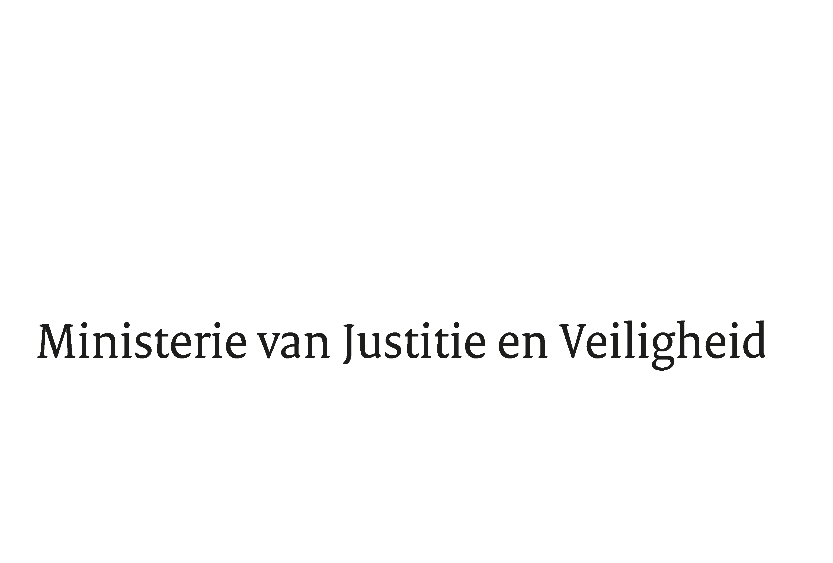

> Retouradres Postbus 20301 2500 EH Den Haag
De Voorzitter van de Tweede Kamer
der Staten-Generaal
Postbus 20018
2500 EA DEN HAAG

Datum | 26 april 2019
Onderwerp | Voorstel verhoging strafmaximum bedreiging
Directoraat-Generaal Rechtspleging en Rechtshandhaving
Directie Rechtshandhaving en Criminaliteitsbestrijding

Turfmarkt 147
2511 DP Den Haag
Postbus 20301
2500 EH Den Haag
www.rijksoverheid.nl/jenv

Ons kenmerk
2566565

Bij beantwoording de datum en ons kenmerk vermelden. Wilt u slechts één zaak in uw brief behandelen.

In het plenaire debat over bedreigde burgemeesters d.d. 13 maart 2019 zegde ik toe uw Kamer nader te informeren over mijn voornemen het strafmaximum te verhogen voor de bedreiging van een burgemeester. Met deze brief doe ik deze toezegging gestand. Op de overige toezeggingen uit het debat over bedreigde burgemeesters – waaronder de toezegging om in te gaan op mogelijkheden om sabotage van het bestuur strafbaar te stellen – kom ik terug voor het zomerreces.

Aanleiding
Bedreiging vormt een onmiskenbaar maatschappelijk probleem dat mij in toenemende mate zorgen baart. Niet in de minste plaats omdat ik zie dat het steeds meer heftige uitingsvormen aanneemt. Het maakt grote inbreuk op de levens van betrokkenen en lijkt – meer in algemene zin – een uiting van de verharding van de maatschappij. Ik vind het van het grootste belang dat wij ons als overheid, maar zeker ook als maatschappij in geheel, fel tegen deze ontwikkeling verzetten. Het raakt immers de hele samenleving; niet alleen de bestuurders waar we tijdens het debat over spraken, maar bijvoorbeeld ook privépersonen, ambtenaren en hulpverleners krijgen te maken met bedreiging. Persoonlijke bedreigingen op sociale media, druk die op bestuurders en ambtenaren wordt uitgeoefend, boeren die worden bedreigd als zij hun schuur niet ter beschikking stellen voor wietteelt, OMG’s die caféhouders bedreigen en criminelen die Rotterdamse havenmedewerkers en vastgoedondernemers bedreigen, het zijn slechts enkele – maar veelzeggende – voorbeelden.

Zoals ik ook tijdens het debat heb aangegeven kan bedreiging zelfs onderdeel zijn van het bedrijfsmodel van criminelen, in het bijzonder geldt dit voor de ondermijnende criminaliteit. Als dan bijvoorbeeld een besluit van de gemeente moet worden beïnvloed, wordt hiertoe de burgemeester bedreigd. Op dit moment is zelfs de realiteit dat bijna een kwart van de burgemeesters ernstig is bedreigd. Het gaat daarbij niet enkel om persoonlijke bedreigingen via social media, maar in recente gevallen ook om buitensporige bedreigingen met zware intimidatiemiddelen zoals brandstichting en het gebruik van wapens. Ik zet in op het sterk terugdringen van dit aantal. Dergelijke bedreigingen worden absoluut niet getolereerd.

Een bedreiging van een functionaris met een publieke taak krijgt op dit moment al een andere strafrechtelijke afdoening dan andere gevallen van bedreiging. Vanuit de Eenduidige Landelijke Afspraken van de Veilige Publieke Taak krijgt de bedreiging van medewerkers in de publieke sector, waaronder burgemeesters, een hogere beoordeling bij het bepalen van de strafeis. Bij bedreiging jegens een uitvoerder van een publieke taak hanteert het OM bij het bepalen van de strafeis standaard een +200%-factor bij de weging van de ernst van het strafbare feit (conform de OM-richtlijn). Dit leidt ook daadwerkelijk tot hogere straffen voor bedreigers van deze doelgroep. De straf blijft daarbij wel binnen het huidige wettelijk strafmaximum van twee jaar. Ook kan de persoon van de bedreigde – bijvoorbeeld een burgemeester – aanleiding zijn om direct over te gaan tot het dagvaarden van de bedreiger.

Ik constateer dat het huidige strafmaximum niet meer volstaat voor de ernstige, buitensporige dreigementen, die er bijvoorbeeld voor zorgden dat burgemeesters moesten onderduiken. Met een verhoging, respectievelijk verdubbeling van het strafmaximum krijgt de maatschappelijke impact van bedreiging meer weerslag in de wet en laat de overheid bovendien zien dat bedreiging van ambtsdragers absoluut niet wordt getolereerd. In de tweede plaats wordt daarmee voldoende ruimte gecreëerd om ook in de meer buitensporige gevallen een daarbij passende strafeis te stellen. Daardoor kunnen de straffen meer in evenwicht worden gebracht met de ontwikkeling in de ernst en impact van bedreiging.

Dit overwegende stel ik voor:
I. De maximumstraf voor het delict bedreiging te verhogen van twee
naar drie jaar gevangenisstraf.
II. De maximumstraf voor de bedreiging van een burgemeester – maar
ook andere bestuurders – te verdubbelen tot ten hoogste vier jaar
gevangenisstraf, door de bedreiging van deze ambtsdragers aan te
merken als een extra grond voor verhoging van de maximumstraf.

Voorstel
I. Verhoging van de maximumstraf voor het delict bedreiging (van twee naar drie jaar gevangenisstraf)
De strafmaat voor bedreiging is thans ten hoogste twee jaar gevangenisstraf (art. 285 Sr). Herziening van de strafmaat voor bedreiging is vanwege de hierboven geschetste redenen wenselijk. Het is niet alleen maar een kwestie van afschrikwekkend effect, zoals ik ook tijdens het debat op 11 maart heb aangegeven. Het is tevens een kwestie van genoegdoening voor het leed aan betrokkenen en aan de samenleving. Het gaat er ook om dat de overheid hiermee tot uitdrukking brengt dat de zorgen van alle slachtoffers van bedreiging serieus worden genomen. Als gezegd zijn niet alleen bestuurders hiervan slachtoffer, maar ook privépersonen, hulpverleners en de ambtenaren waar het Lid Laan-Geselschap (VVD) tijdens het debat van 11 maart naar verwees. Met een algemene verhoging van de wettelijke strafmaat wordt dit onderstreept. Daarom acht ik een verhoging van de maximumstraf voor bedreiging van twee naar drie jaar wenselijk.

II. Verdubbeling van de maximumstraf voor de bedreiging van bestuurders (van twee naar vier jaar gevangenisstraf)
Naast de voorgestelde algemene verhoging van de strafmaat is er naar mijn idee bijzondere aandacht nodig voor de bedreiging van burgemeesters en andere bestuurders. Criminelen richten zich door middel van intimidatie en dreiging tot ambts- of gezagsdragers, waarvan het effectief en integer functioneren van essentieel belang is voor een goede werking van het openbaar bestuur. Op de kortere termijn kan hierdoor de effectiviteit van het openbaar bestuur worden aangetast, omdat bestuurders worden geïntimideerd en hen het werken soms bijna letterlijk onmogelijk wordt gemaakt doordat ze moeten worden beveiligd of zelfs naar een veilige plaats moeten worden overgebracht. Op de langere termijn zou dit zelfs de kwaliteit van het openbaar bestuur kunnen ondermijnen, omdat gekwalificeerde personen zich mogelijk tweemaal zullen bedenken voordat zij zich beschikbaar stellen voor een openbaar ambt.

Deze problematiek betreft in het bijzonder burgemeesters. De afgelopen jaren zijn verschillende burgemeesters bedreigd vanuit het criminele circuit. De overheid moet hieraan paal en perk stellen, niet alleen door de burgemeesters adequate bescherming te bieden met maatregelen op het gebied van de persoonsbeveiliging, maar ook in de vervolging en bestraffing van de daders. Met een verdubbeling van de huidige wettelijke strafmaat wordt onderstreept dat de overheid dergelijk gedrag zeer hoog opneemt en vastbesloten is hieraan een eind te maken.

Daarom acht ik een extra strafverhoging bij bedreiging van een burgemeester aangewezen, zodat het huidige strafmaximum van twee jaar gevangenisstraf wordt verdubbeld tot vier jaar. Dit kan worden gerealiseerd door in de wet een extra strafverhogingsgrond op te nemen, bovenop de voorgestelde verhoging van de maximumstraf. Deze strafverhogingsgrond moet wat mij betreft niet alleen kunnen worden toegepast bij bedreiging van een burgemeester, maar ook bij bedreiging van andere bestuurders. Het feit dat het tot nu toe vooral burgemeesters zijn die slachtoffer zijn van ernstige bedreigingen neemt niet weg dat ook andere vertegenwoordigers van het openbaar bestuur met dit delict kunnen worden geconfronteerd. Het lijkt bijvoorbeeld niet uitgesloten dat wethouders of gedeputeerden bedreigd kunnen worden. Ik acht het dan ook wenselijk dat de extra strafverhogingsgrond bij bedreiging van een burgemeester ook kan gelden voor andere bestuurders, zoals wethouders en gedeputeerden.

Uitwerking
Ik ben mij er van bewust dat verhoging van het strafmaximum in de praktijk niet automatisch leidt tot hogere straffen. Een verhoging van het strafmaximum noopt wel tot het toetsen van het reeds gehanteerde beleid van verhoogde strafeisen bij medewerkers in de publieke sector. Daarom zal ik het College van procureurs-generaal verzoeken om bij aanname van het wetsvoorstel de strafvorderingsrichtlijnen te toetsen aan de strafverhoging en zo nodig aan te passen. De verwachting is gerechtvaardigd dat rechters rekening zullen houden met de binnen de kaders van de verhoging van het strafmaximum aangepaste strafeisen. Een verhoging van het strafmaximum heeft vanzelfsprekend geen invloed op de bewijslast. Het delict bedreiging is in de praktijk niet altijd makkelijk te bewijzen en vervolging is veelal afhankelijk van de aangiftebereidheid.

Vervolg
Ik verwacht het wetsvoorstel zo snel mogelijk, nog voor het zomerreces in procedure te kunnen brengen.

De Minister van Justitie en Veiligheid,

Ferd Grapperhaus

Het Pro Facto onderzoek ‘Criminele beïnvloeding van het lokale openbaar bestuur’ werd aan uw Kamer aangeboden bij brief van 5 oktober 2017 (Tweede Kamer, vergaderjaar 2017-2018, 29 911, nr. 172)

